目 录

第1章 概述………………………………………………………………………1
第2章 系统分析…………………………………………………………………2
第3章 概要设计…………………………………………………………………3
第4章 详细设计…………………………………………………………………4
第5章 测试与运行………………………………………………………………5
第6章 总结与心得………………………………………………………………6

参考文献 …………………………………………………………………………7

第1章 概述
随着航空业的发展和人们生活水平的提高，航班信息管理系统成为了现代社会不可或缺的一部分。本系统旨在为航空公司和乘客提供一个便捷高效的航班信息管理平台，实现航班信息的及时发布、查询、购票和退票等功能。

本系统涵盖了航班信息的全面管理，包括航班的添加、修改、删除和查询等功能，同时还提供了用户购票和退票的服务。通过该系统，航空公司可以更好地管理航班信息，提高服务质量；乘客可以方便快捷地查询航班信息，并完成购票和退票等操作，从而提升出行体验。

本文档将详细介绍航班信息管理系统的设计与实现，包括系统的需求分析、功能设计、架构设计、技术实现以及测试和运行等内容。通过本文档的阅读，读者可以全面了解该系统的各个方面，为系统的开发、部署和运行提供参考和指导。

在系统设计和开发过程中，我们将遵循软件工程的基本原则，注重系统的可靠性、稳定性和安全性，努力实现用户需求和期望，为用户提供优质的航班信息管理服务
第2章 系统分析
根据前文提到的要求与功能，可以将任务进行分解，首先系统会从数据文件读取数据，进而系统要对读取的数据进行分析，将其中已经过期的航班信息进行删除，并将新的航班信息增加，进而可以根据用户输入的操作响应用户请求，分别实现前文提到的系统功能。即如下分解：读取数据、处理数据、增加航班信息、浏览航班信息、查询航班路线、购票、退票、保存数据。功能模块包括：
- 增加航班信息功能：该功能实现了当系统用户指定日期与航班信息后，相应地为系统数据添加该信息
- 浏览航班信息功能：该功能实现了将系统中所有的航班信息全部输出的功能
- 查询航班路线功能：该功能包含两种选择，一是根据用户选择的班次信息输出对应的航班信息；二是根据用户输入的终点站，输出所有到达该站点的航班信息
- 购票功能：该功能实现了当用户指定日期与班次信息时，相应地为该航班增加售出记录，但是如果该航班已经起飞或者该航班的机票已经售空，用户将购买失败，系统会给予用户相应的提示
- 退票功能：退票功能类似与购票功能，当用户指定日期与班次以后，将减少该班次的售出记录，同样的如果该班次已经起飞或者没有售出记录，则退票操作失败，系统会给予用户相应的提示

第3章 概要设计
根据上述系统分析的结果，确定主程序的流程、各模块之间的层次(调用)关系，说明程序中关键部分所采用的抽象数据类型、数据结构、数据库表结构以及尽可能高效的算法设计方案(尤其在数据量很大时)。画出主程序流程图、模块层次关系或调用图、数据流图、数据库表结构等。
数据结构选择：
- 航班信息管理系统的数据流程主要包括以下几个步骤：
- 用户注册和登录：用户通过客户端界面进行注册和登录操作，客户端将用户输入的信息发送至服务器进行验证和处理，服务器将验证结果返回给客户端。
- 航班信息操作：管理员通过客户端界面进行航班信息的添加、修改、删除和查询操作，客户端将相应的请求发送至服务器，服务器根据请求对数据库中的航班信息进行操作，并将结果返回给客户端。
- 购票和退票：用户通过客户端界面进行航班查询、选座、购票和退票操作，客户端将用户的请求发送至服务器，服务器根据请求对数据库中的座位信息进行更新，并将结果返回给客户端。
- 而由于系统需要提供增加航班的功能，即每日的航班数量可能频繁变化，显然静态的数据结构不适合这种情景，所以为了方便数据项的增加，本系统使用链表记录每一条航班信息，而链表的每个结点包含了该航班的班次、起飞时间、起点站、终点站、飞行时间、额定载客量、购票人数、是否起飞，通过指针将每个航班的信息连接，以此维护每天的所以航班信息

主程序调用流程：
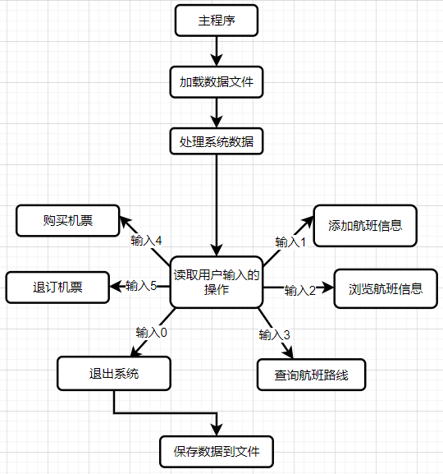

第4章 详细设计
实现概要设计中提出的关键的数据类型、数据结构、数据库表结构和算法，对每个实现只需写出伪代码。对采用的关键数据结构和算法进行时空复杂度分析。
- 系统数据结构：
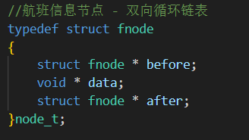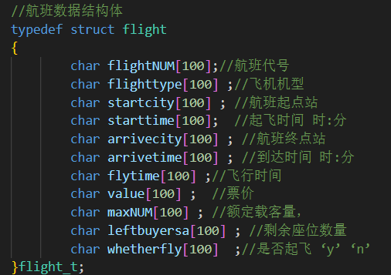

- 读取数据：void readFlightsFromFile(const char *filename, node_t **flights)
在本模块中，使用fopen函数打开数据文件，使用fscanf读取数据，通过读取的数据新建新的结点，将其链接到链表中，使得tickets头指针
- 增加航班信息：void add_flight(const char *filename1)
在航班信息管理系统中，增加航班信息是一个重要的功能模块，它允许管理员向系统中添加新的航班信息，包括航班号、起点站、终点站、起飞时间、到达时间、票价、剩余座位数量等信息。
- 浏览航班信息：void printFlights(node_t *flights)
遍历系统维护的数据链表，输出所有航班信息时，参数flag为0，系统会将链表内的所有航班数据格式化输出到控制台。
- 查询航班路线：首先获取用户选择，进而相应地输出以班次查询或以终点站查询的航班信息
以终点站查询：void printFlightsByArriveCity(node_t *flights, const char *arriveCity)
在本模块中，根据用户输入的终点站信息，调用printFlightsByArriveCity函数，变量系统的数据链表，仅将终点站与用户输入相匹配的航班信息进行输出，而如果未查询到航班信息，则给予用户提示
- 购票：void bookTicket(node_t *flights, const char *arriveCity,unode_t *userhead)
，用户可以浏览系统中提供的航班信息，并根据出发地、目的地、出发时间等条件进行筛选，以找到符合需求的航班。在选择合适的航班后，用户需要选择所需的座位数量，并确认航班信息无误。购票成功后，该航班的余票数量会减1，给予用户提示；同时购票时机票已售空或者退票时未购票都会操作失败，并给予用户提示；如果操作成功，更新系统数据并输出成功提示。
- 退票：void delete_tick(node_t *flights,unode_t *userhead,const char *arriveCity)
用户可以在系统中查看自己已购买的机票订单，并选择需要退票的订单。在选择退票订单后，即可退票，退票成功后，该航班的余票会加1

- 删除航班void deleteFlightByNumberFromFile( node_t **flights,const char *flightNumber)
删除航班是航班信息管理系统中的一个重要功能，它允许管理员或授权用户在系统中删除不需要的航班信息
先选择要删除的航班号，输入航班号，即可删除成功
- 个人中心void printBooking(const unode_t *userhead)
可查看购票记录，将购买的票的信息打印出来

第5章 测试与运行
- 系统界面：
（1）用户界面
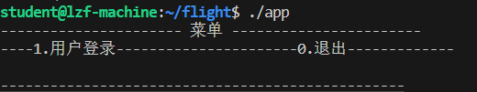
（2）航班信息管理界面
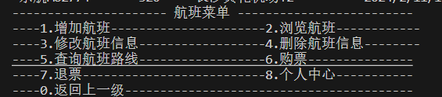

用户进入系统后，可以进行9种操作，对应数字0~9
- 加载数据、处理数据：
- 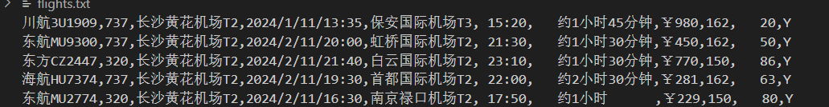

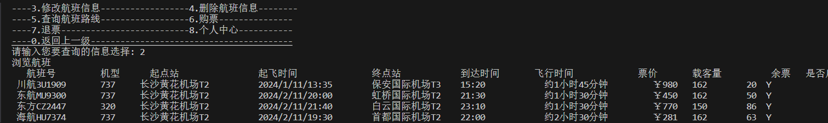

由上图可以看到，程序成功读取了数据文件中的数据，并根据时间信息进行了处理，添加航班：
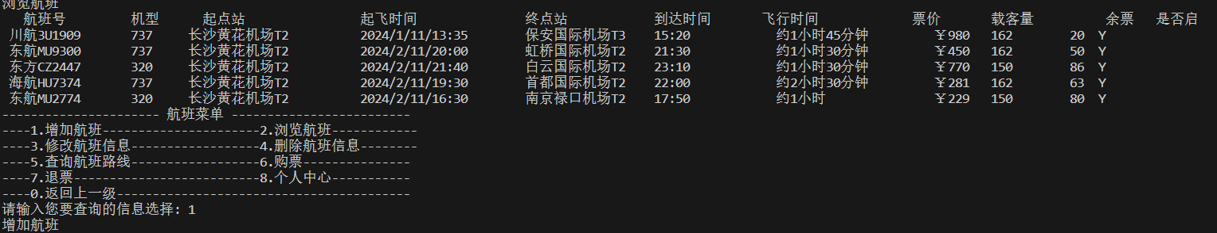

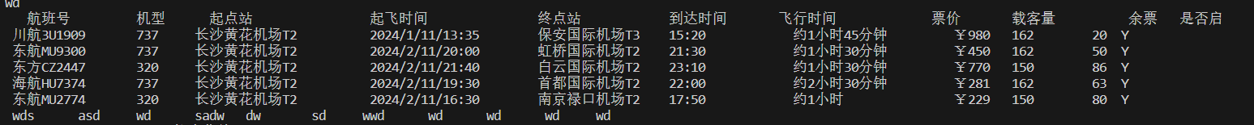
- 浏览航班：
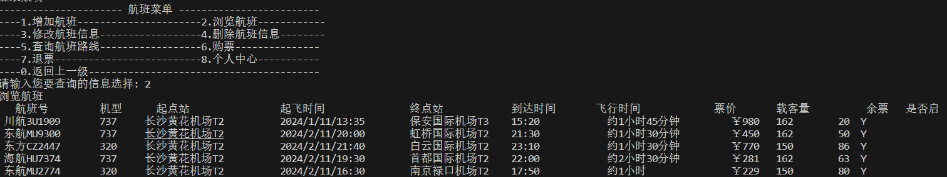

- 查询航班：
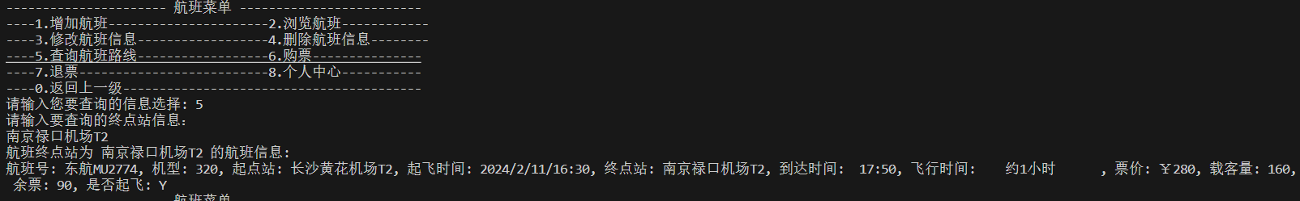

如上图，系统分别根据航班班次与终点站信息将查询到的航班信息进行输出，其中以终点站为查询条件，
6.购票：
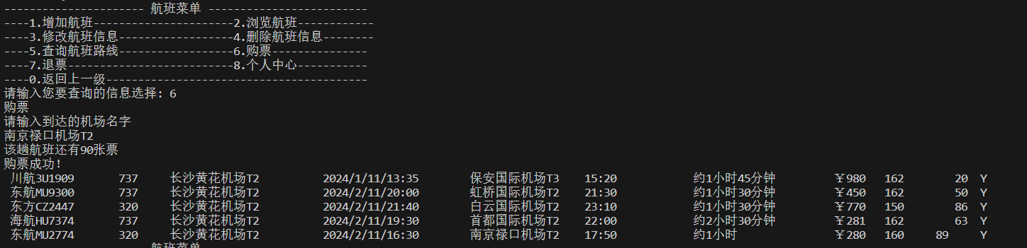
由上图知购完票之后，余票由90减减为89了

- 退票：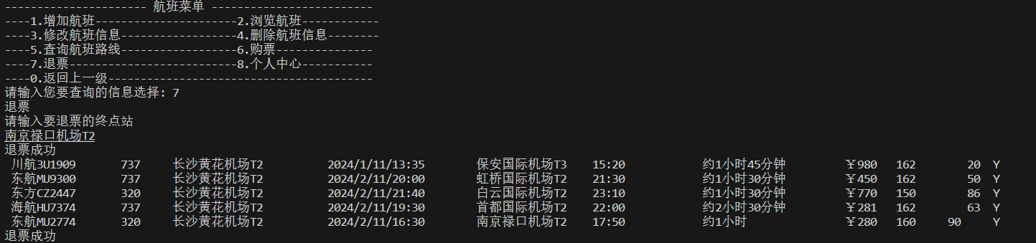
由上图知退完票之后，余票由89加为90了

- 个人中心：
未购票之前：
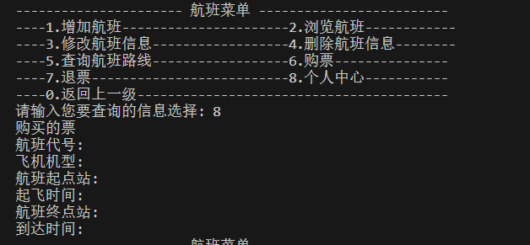
没有购票记录
购票之后：
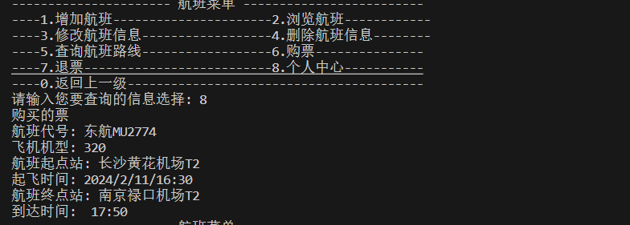
有购票记录

退票之后：
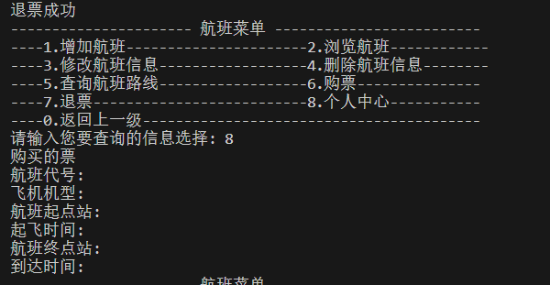
无购票记录

第6章 总结与心得
- 在航班信息管理系统的开发过程中，我们经历了需求分析、系统设计、编码实现、测试和运行等多个阶段。通过这个项目，并获得了宝贵的经验和体会。

- 首先，在系统分析阶段，我们深入理解了用户的需求，明确了系统的功能和特性。通过与用户的沟通和讨论，我们确立了系统的基本架构和设计思路，为后续的开发工作奠定了基础。

- 在概要设计阶段，我们对系统进行了整体规划和设计，包括确定了系统的模块组成、模块间的交互关系和数据流动等。通过绘制系统结构图和流程图，我们清晰地呈现了系统的整体框架，为详细设计和编码实现提供了指导。

- 在详细设计和编码实现阶段，我们根据概要设计的要求，逐步实现了系统的各个模块和功能。在编码过程中，我们注重代码的规范性和可维护性，采用了合适的编码风格和技术，确保代码的质量和可靠性。

- 在测试与运行阶段，我们对系统进行了全面的测试和调试，确保系统的稳定性和性能满足用户的需求。通过测试，我们发现并修复了一些潜在的问题和bug，保证了系统的正常运行。

- 总的来说，这个项目是一个很好的实践机会，让我更深入地了解了软件开发的流程和方法，提升了我的编码能力和团队协作能力。通过不断地学习和实践，我相信我会成为一名更加优秀的软件工程师。

参考文献
严格按照规定格式列出所有参考文献和资料。

